 | Утверждена
 | _______________________________________________
 | (наименование документа об утверждении, включая
 | _______________________________________________
 | наименования органов государственной власти или
 | _______________________________________________
 | органов местного самоуправления, принявших
 | _______________________________________________
 | решение об утверждении схемы или подписавших соглашение о перераспределении земельных участков)
 | от ____________________ № _____________________
Схема расположения земельного участка или земельных участков на кадастровом плане территории

Условный номер земельного участка 61:25:0600401:1997:ЗУ1
Площадь земельного участка 14519 м2
Система координат МСК-61
Обозначение характерных точек границ | Координаты, м
Обозначение характерных точек границ | X | Y
1 | 2 | 3
1 | 432716 | 1425855
2 | 432808 | 1426724
3 | 432808 | 1426731
4 | 432804 | 1426781
5 | 432802 | 1426831
6 | 432801 | 1426854
7 | 432782 | 1426858
8 | 432782 | 1426856
9 | 432783 | 1426829
10 | 432785 | 1426780
11 | 432788 | 1426730
12 | 432788 | 1426681
13 | 432784 | 1426631
14 | 432779 | 1426582
15 | 432774 | 1426532
16 | 432768 | 1426482
17 | 432763 | 1426433
18 | 432758 | 1426383
19 | 432753 | 1426333
20 | 432748 | 1426283
21 | 432743 | 1426234
22 | 432737 | 1426184
23 | 432732 | 1426134
24 | 432727 | 1426084
25 | 432722 | 1426035
26 | 432717 | 1425985
27 | 432713 | 1425935
28 | 432708 | 1425889
29 | 432707 | 1425880
30 | 432706 | 1425876
31 | 432705 | 1425873
32 | 432704 | 1425869
33 | 432703 | 1425866
34 | 432701 | 1425863
35 | 432699 | 1425861
36 | 432697 | 1425860
37 | 432695 | 1425859
38 | 432693 | 1425859
39 | 432691 | 1425858
40 | 432689 | 1425858
41 | 432686 | 1425859
42 | 432684 | 1425859
43 | 432682 | 1425860
44 | 432679 | 1425861
45 | 432677 | 1425861
46 | 432677 | 1425860
47 | 432706 | 1425848
48 | 432711 | 1425856
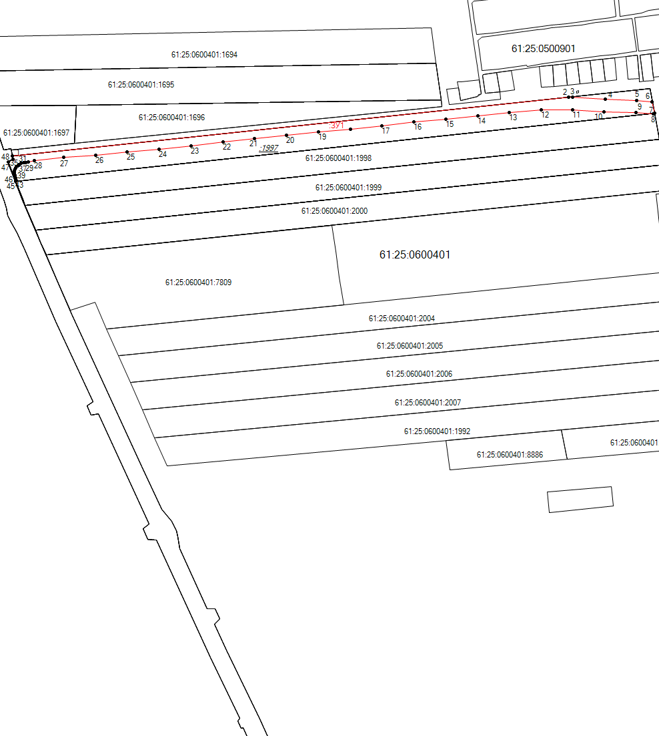Масштаб 1:4000
Условные обозначения
____ | существующая часть границы
____ | образованная часть границы
●1 | обозначение характерной точки границы
:1 | обозначение земельного участка

